Letícia França Nery

1-Paleta de cores

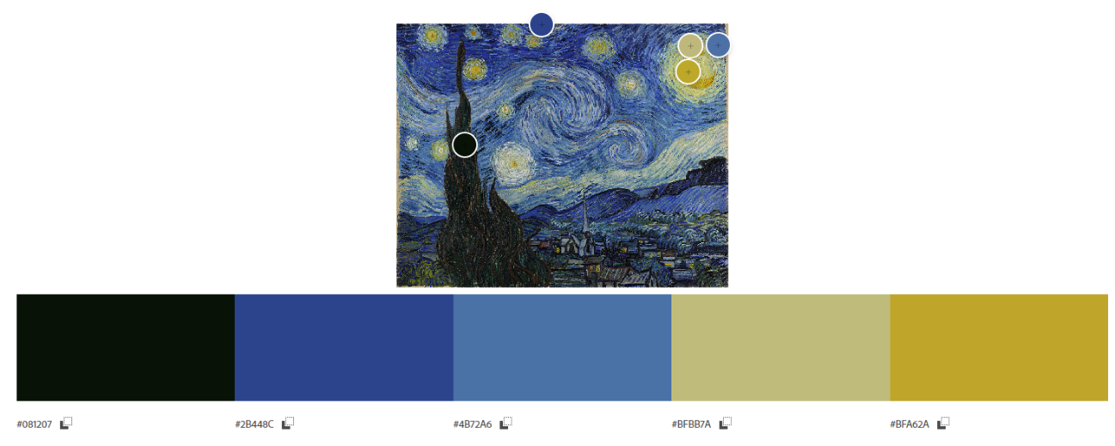

#080609

#2B448C

#4B72A6

#BFBB7A

#BFA62A

2-Fonte

https://www.dafont.com/pt/white-dream.font